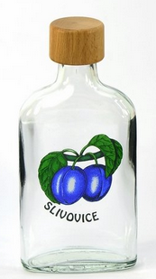
Obec Vincencov Vás srdečně zve
Na Hodový košt pálenek

Akce se uskuteční v sobotu 4.5.2024 od 16 hod
Obecní dům Vincencov

Program:
16:00-zahájení 1. ročníku Hodového koštu pálenek
16:00-18:30 hodnocení pálenek laickou veřejností
19:00 vyhlášení výsledků soutěže, předání ocenění

Podmínky pro přihlášení na košt:
Do soutěže budou přijaty destiláty z různých druhů ovoce, v množství 0,5 l.
Vzorky můžete předávat v pátek 3.4.2024 od 17.30 do 19.00 hod v místní hospodě, popř. po osobní domluvě (A. Martincová)
K vyhodnocení jsou srdečně zváni všichni příznivci dobré nálady.
Vstupné zdarma, drobné občerstvení zajištěno.

